《石缝间的生命》相关资料
词语积累
1．潸然：流泪的样子。
例句：石缝间倔强的生命，常使我感动得潸然泪下。
2．采撷：采摘，采集。撷，摘下，取下。
例句：是那不定的风把那无人采撷的种籽撒落到海角天涯。
3．扼制：抑制，控制。
例句：如果这是一种本能，那么它正说明生命的本能是多么尊贵，生命有权自认为辉煌壮丽，生机竟是这样地不可扼制。
4．贫瘠：（土地）薄，不肥沃。
例句：它们因山石的贫瘠而不能拥有众多的叶片。
5．繁衍：逐渐增多或增广。
例句：它们又如何完备自己驾驭环境的能力，又如何使自己在一代一代的繁衍中变得愈加坚强呢？

作家作品
天津知名作家——林希
1935年生于天津，原名侯红鄂，1950年开始发表作品，1954年在《河北文学》首发小说，曾任《新港》杂志任编辑，后从事专业创作至今。其诗集《无名河》获中国作家协会第二届新诗奖，及1983—1984年度天津鲁迅文学特别奖。
主要作品：《五先生》、《丑末寅初》、《小的儿》、《车夫贾二》、《婢女春红》、《遛笼》、 《蛐蛐四爷》、《小哥儿》、《相士无非子》、《一杠一花》、《高买》。

相关资料
近几年来，林希因相继发表了一批带有新奇故事和浓郁天津地方特色的小说而越来越受到人们的重视。他的小说几乎都被选入了优秀小说选性质的杂志中。92年，他的《丑未寅初》又被《中国作家》杂志列为获得优秀中篇小说奖的第一名，与此同时，某电影制片厂买下了他三部小说的电影摄制权，这将为他带来更多的读者与更高的荣誉。国内评论界在最初的把握不定之后，逐渐为他老练深厚的文学功力和成熟的写作技艺感到惊奇，开始组织专门的评论。国外学者也被他的小说中独持的文化韵味所吸引，主动去拜访他。种种情况表明，林希这颗迅速上升的明星，将成为读者与评论界注视的又一个焦点。谁能想到，这位成熟的小说家，几年前还是一位诗人。带着好奇，日前，我在天津小海地林希的家中采访了他。林希1935年生于天津，原名侯红鹗，祖籍为山西。他的家族几代前就在天津经商，属于那种富商兼书香门第的家庭。林希小时受过很好的传统文化教育，五六岁的时候就在母亲的教导下背诵古诗，后来偷偷地看起那些禁止孩子阅读的古代小说，如《水浒》、《三国》之类，很快便将母亲书箱中的小说看完了。这样，中国古代小说的名著，他大多读了，当时许多人一样，为有一种新的生活而欢欣鼓舞。他的诗情也被激发出来。此后他的诗歌才能被天津一位著名诗人发现，两人开始了一种亦师亦友的交往，他的诗歌创作也步入了正轨。然而一场政治风暴很快使这位刚刚开始歌唱的诗人沉寂了二十五年。林希因为那位诗人而受牵连，从1955年到1980年这二十五年间，一直在劳改农场、工厂里劳动改造。当这一切像一场恶梦一样过去后，林希已从一位翩翩少年变成了一位饱经风雨的中年人。然而苦难的岁月，并未使诗人的心灵变得平庸，反而使他更加成熟与深刻。在他重返文坛的短短几年内，他出版了四本诗集，两次获全国诗歌奖，颇多诗篇入选于各种文版的中国当代诗歌选集，当代文学的教科书也都对他的诗歌创作加以评论。他已经成了一位全国知名的诗人。到了90年左右，这位成绩卓著的诗人忽然转向了小说创作。谈起此中原因，林希将之解释为一个艺术家对自己艺术空间的拓展。林希认为，经过几十年的风雨，自己对社会与人生有了更深刻的认识。新中国刚成立的时候，他如许多热情洋溢的青年一样，认为一个新的社会制度会一下子扫除一切丑恶的现象，为人民带来一个崭新的天地，于是他便真诚地承担了一位唱颂歌的诗人角色。但事实说明，社会的进步不可能象人们幻想的那样迅速，人类内心世界深处暗藏着的那些黑暗的、丑恶的污垢，也不可能靠一种新的社会制度在一朝一夕扫除干净。人类的每一点进步都伴随着曲折与痛苦，林希认为解剖复杂的社会与人生，小说似乎更加适宜，而自己郁积多年的生活积累与人生体验，不能靠诗，而要靠小说才能更好地表达。短短两三年内，他便完成十余部中篇，字数约五十多万，其他属于向小说过渡的尝试性长篇更是字数浩繁。
理解林希创作的转向对理解林希的小说很有帮助。他的小说大多以清末民初（1911）至抗战（1937）时期为背景，在中国近代史上这可以说是一段极混乱、极黑暗的历史时期，林希小说也主要是写发生在那个乱世中的种种离奇古怪的故事，以及活动于其中的种种狡诈丑恶的人物。但这并非表明他的小说仅是些描述旧时生活的历史小说。其实它们包含着作者对现实社会生活与人性的深切体察，并寄托了自己的理想，有着强烈的现实感。
例如《丑末寅初》这部小说，写一位处于社会底层的无业游民，为了像个体面人一样获得别人的尊敬，借了一件标志身份的大褂去赴宴，当他为了最后再享受一下儿这件大褂为他带来的满足与优越感时，却被官府与黑社会势力联手拉进了一个阴谋的陷阱，成了一位大人物的替罪羊。这种弱小者为了获得人的尊严而苦苦挣扎，最终归于失败的故事，是古今中外都存在并且在一些文学作品如果戈理的《外套》中描写过的社会现象，而在文化革命间经历过同样命运的林希更是深有体会。所以，他在描写这个故事时，自然地融进了自己的生活体验，并且在叙述中不时加入一些当代辞汇，从而加强作品的现实性和讽刺效果。尤其可贵的是，他在揭露那些象地狱中的鬼魅一样阴险的人物嘴脸的同时，保持了他诗人的本性，总是相信美与善最终会战胜丑恶，因而在总体上把这个故事处理得寓意深刻又谐趣横生，使读者在掩卷之时不由地深长思之。
林希小说从其外部形态看，很像是通俗小说，有古代话本以及民间故事的一些特点。他喜欢以某些带有传奇色彩的人物做主人公，着重描写他们的高超技艺，如神偷、能工巧匠等，同时以曲折生动的故事情节吸引读者，而且像话本说书人那样，在交代时间、地点、背景时，扯闲篇儿似他说出许多与故事人物相关的地域文化材料。借天津这一方独特的地域风格文化传达出中国文化的内蕴。在他的小说中，不仅有精通中国传统相学、精通《易经》预测术的相士、有以贩卖古代书画珍品为生的古董商、以及古代士大夫型的读书人等属于中国传统文化载体式的人物；就连黑社会头子也知道一些儒家礼法。如《高买》中的主人公，虽然是一个盗贼的头子，但他也讲究“盗亦有道”，取舍之间也遵守着严格的礼法。读林希的小说，你可以感觉到传统文化思想是如何深刻地影响着中国人的行为，而普通百姓的日常生活又如何地体现着传统文化的精义。林希热情地歌颂了那些传统的美德，例如重友情、守信义，强烈的是非观念，高尚的爱国主义情操，以及对人格与艺术两相融合的崇高境界的追求等。林希小说的这种高层次的文化内涵，赋与他的小说高层次的文学品位，从而使之超越了通俗文学的范畴。因而林希的小说可以说真正做到了雅俗共赏，似俗而实雅。
林希小说最为人们称道的，还在于其强烈的“天津味”。就这一艺术特色看，他可以说是国内首屈一指的。
他小说中的人物，只有天津才可能有，放到其他地方，就会让人觉得不合适。由于林希在天津生活了几十年，特别是小时候，老天津形形色色的人物，给他留下了深刻印象，现在回忆起来还栩栩如生。所以，林希说，他笔下的人物及其中的生活细节绝对是真实的，是天津的“特产”。小说中人物的语言以及叙述语言，都是津味十足，用林希自己的话形容，是嘎、坏、野。这种嘎、坏、野并非指外地人难懂的天津土语，而是大家明白的传达天津下层市民特有的生活方式、思维习惯和心态的那种语言方式。
林希将其“津味”归结为一个“杂”字。这是有其道理的。从上世纪末，天津作为一个国际性的港口，国际商业很发达，这使它成了一个东西文化交流撞击的所在；相对于中国别的地方来说，天津的位置优越，所谓九河下梢、八方杂处，北方各省的人物云集于此，带来了各不相同的风俗习惯。所以，天津的文化可以说是一个大杂烩，各地方各行业的文化都能在这里找到其代表，东方的、西方的，高雅的，鄙俗的。工、农、商、学、兵，一起同台上演，作为一个小说家，林希紧紧地抓住了这个特征并把它生动地表现出来了。可以说他的追求是成功的。他有一个更大的计划，就是写作一部四卷本的长篇巨著，以天津一百年来的巨大变迁为内容，创作一部《天津百年》，从上个世纪末的义和团运动、八国联军入侵，到本世纪末的改革开放，涉及末代皇朝的崩溃、民初的军阀混战、抗日战争、解放战争以及新中国成立后的风风雨雨，包括上至达官贵人下到平民百姓等各类人物，并且打破经典长篇小说的模式，重新设计构筑。他说，比起那个长篇，目前发表的这些中篇只能算是准备与预演。从林希作为一个诗人所取得的成绩，目前这些中篇小说所显示出的功力以及他对天津这个文化意义独特的都市的解剖看，我们有理由预期那将是一部不同凡响的作品。
目前，林希与他的患难与共的妻子住在一所单元房中，他们唯一的儿子正在美国读博士。他的居室虽位于天津市偏僻的小海地，但对林希的创作生活来说却有一分难得的安静。

图片资料
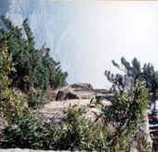 | 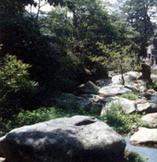 | 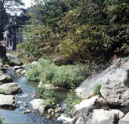
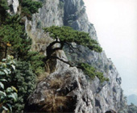 | 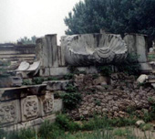 | 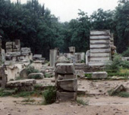
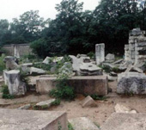 | 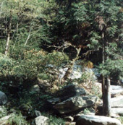 | 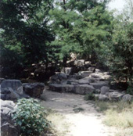
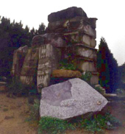 | 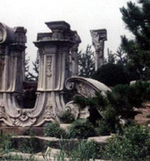 | 